**Характеристики и атрибуты качества программного обеспечения по ISO 9126**

    Стандарт ISO 9126 предлагает использовать для описания внутреннего и внешнего качества ПО многоуровневую модель. На верхнем уровне выделено 6 основных характеристик качества ПО. Каждая характеристика описывается при помощи нескольких входящих в нее атрибутов. Для каждого атрибута определяется набор метрик, позволяющих его оценить. Множество характеристик и атрибутов качества согласно ISO 9126 показано на рисунке.  
  
[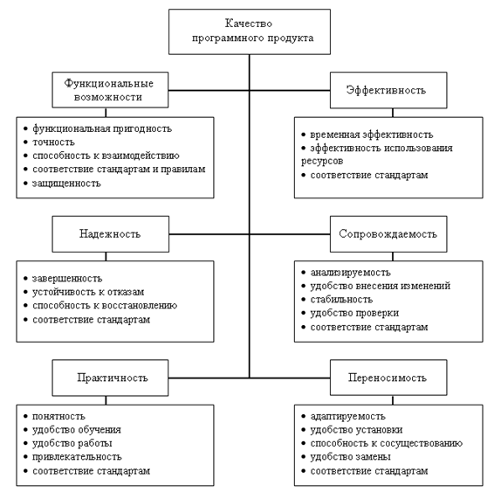](http://1.bp.blogspot.com/-0KisqvPqaq4/UWe1PeYxGmI/AAAAAAAAAOs/q4Z-hjJH7nk/s1600/%D0%BA%D0%B0%D1%87%D0%B5%D1%81%D1%82%D0%B2%D0%BE-%D0%98%D0%A1%D0%9E.png)  
      
  
    1. **Функциональность (functionality)** - способность ПО в определенных условиях решать задачи, нужные пользователям. Определяет, что именно делает ПО, какие задачи оно решает.

* Функциональная пригодность (suitability) - способность решать нужный набор задач.
* Точность (accuracy) - способность выдавать нужные результаты.
* Способность к взаимодействию (interoperability) - способность взаимодействовать с нужным набором других систем.
* Соответствие стандартам и правилам (compliance) - соответствие ПО имеющимся индустриальным стандартам, нормативным и законодательным актам, другим регулирующим нормам.
* Защищенность (security) - способность предотвращать неавторизированный, т.е. без указания лица, пытающегося его осуществить, и неразрешенный доступ к данным и программам.

  2. **Надежность (reliability**)  -  способность  ПО  поддерживать  определенную  работоспособность в заданных условиях.

* Зрелость, завершенность (maturity) - величина, обратная частоте отказов ПО. Обычно измеряется средним временем работы без сбоев и величиной, обратной вероятности возникновения отказа за данный период времени.
* Устойчивость к отказам (fault tolerance) - способность поддерживать заданный уровень работоспособности при отказах и нарушениях правил взаимодействия с окружением.
* Способность к восстановлению (recoverability): Способность восстанавливать определенный уровень работоспособности и целостность данных после отказа, необходимые для этого время и ресурсы.
* Соответствие стандартам надежности (reliability compliance).

    3. **Удобство использования (usability) или практичность** - способность ПО быть удобным в обучении и использовании, а также привлекательным для пользователей.

* Понятность (understandability) - показатель, обратный к усилиям, которые затрачиваются пользователями на восприятие основных понятий ПО и осознание их применимости для решения своих задач.
* Удобство обучения (learnability) - показатель, обратный усилиям, затрачиваемым пользователями на обучение работе с ПО.
* Удобство работы (operability) - показатель, обратный усилиям, предпринимаемым пользователями для решения своих задач с помощью ПО.
* Привлекательность (attractiveness) - способность ПО быть привлекательным для пользователей.
* Соответствие стандартам удобства использования (usability compliance).

    4. **Производительность (efficiency) или эффективность** - способность ПО при заданных условиях обеспечивать необходимую работоспособность по отношению к выделяемым для этого ресурсам. Можно определить ее и как отношение получаемых с помощью ПО результатов к затрачиваемым на это ресурсам всех типов.

* Временная эффективность (time behaviour) - способность ПО выдавать ожидаемые результаты, а также обеспечивать передачу необходимого объема данных за отведенное время.
* Эффективность использования ресурсов (resource utilisation) - способность решать нужные задачи с использованием определенных объемов ресурсов определенных видов. Имеются в виду такие ресурсы, как оперативная и долговременная память, сетевые соединения, устройства ввода и вывода и пр.
* Соответствие стандартам производительности (efficiency compliance).

    5. **Удобство сопровождения (maintainability)** - Удобство проведения всех видов деятельности, связанных с сопровождение программ.

* Анализируемость (analyzability) или удобство проведения анализа - удобство проведения анализа ошибок, дефектов и недостатков, а также удобство анализа необходимости изменений и их возможных последствий.
* Удобство внесения изменений (changeability) - показатель, обратный трудозатратам на выполнение необходимых изменений.
* Стабильность (stability) - показатель, обратный риску возникновения неожиданных эффектов при внесении необходимых изменений.
* Удобство проверки (testability) - показатель, обратный трудозатратам на проведение тестирования и других видов проверки того, что внесенные изменения привели к нужным результатам.
* Соответствие стандартам удобства сопровождения (maintainability compliance).

    6. **Переносимость (portability)** - способность ПО сохранять работоспособность при переносе из одного окружения в другое, включая организационные, аппаратные и программные аспекты окружения.  
    Иногда эта характеристика называется в русскоязычной литературе мобильностью. Однако термин "мобильность" стоит зарезервировать для перевода "mobility" — способности ПО и компьютерной системы в целом сохранять работоспособность при ее физическом перемещении в пространстве.

* Адаптируемость (adaptability) - способность ПО приспосабливаться различным окружениям без проведения для этого действий, помимо заранее предусмотренных.
* Удобство установки (installability) - способность ПО быть установленным или развернутым в определенном окружении.
* Способность к сосуществованию (coexistence) - способность ПО сосуществовать с другими программами в общем окружении, деля с ними ресурсы.
* Удобство замены (replaceability) другого ПО данным - возможность применения данного ПО вместо других программных систем для решения тех же задач в определенном окружении.
* Соответствие стандартам переносимости (portability compliance).

    Помимо перечисленных характеристик и атрибутов качества, стандарт ISO 9126:2001 определяет наборы метрик для оценки каждого атрибута. Вот некоторые примеры таких метрик.

1. ***Полнота реализации функций*** — процент реализованных функций по отношению к перечисленным в требованиях. Используется для измерения функциональной пригодности.
2. ***Корректность реализации функций*** — правильность их реализации по отношению к требованиям. Используется для измерения функциональной пригодности.
3. ***Отношение числа обнаруженных дефектов к прогнозируемом***у. Используется для определения зрелости.
4. ***Отношение числа проведенных тестов к общему их числу***. Используется для определения зрелости.
5. ***Отношение числа доступных проектных документов к указанному в их списке***. Используется для измерения удобства проведения анализа.
6. ***Наглядность и полнота документации***. Используется для оценки понятности.